112學年度班級教室佈置成果
★完成教室佈置後請至雲端下載本表格，雲端位址：https://reurl.cc/qg361E
★表格填寫完畢後再上傳至雲端資料夾內，檔名：112-1教室佈置-八忠
班級：八忠 | 主題名稱：夢想起飛 | 議題名稱：環境教育
【主題區】
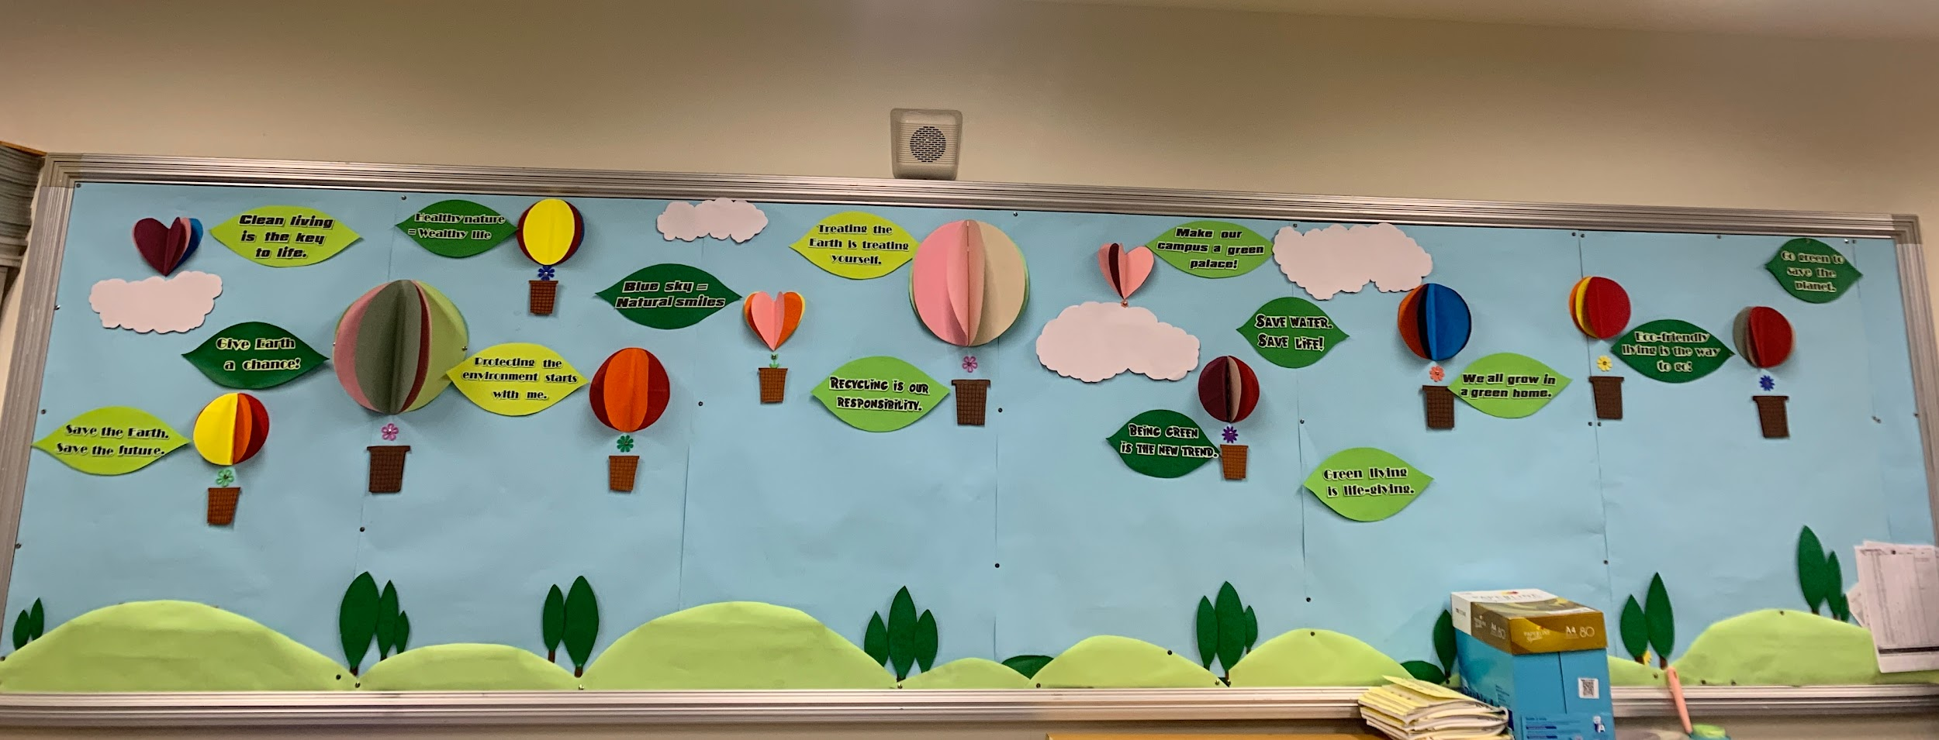
設計理念：
藉由熱氣球搭載著夢想，前往理想的綠色國度，每片湛綠的葉片都闡述著我們的理念，希望能夠喚醒同學們的環保意識並了解節約能源、愛護地球的重要性。讓我們化口號為行動，落實綠色公約，成為環保尖兵一同攜手邁向美麗永恆的Green World!

【議題宣導區】

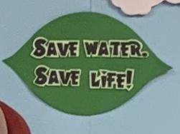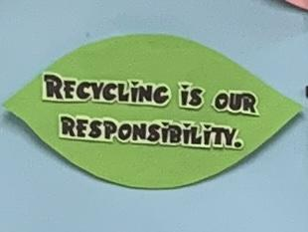

【班級書庫】

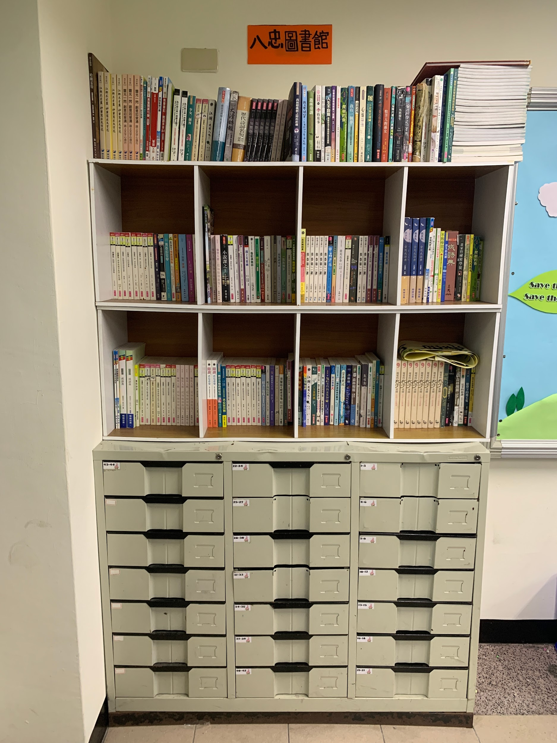
【其他特色】

